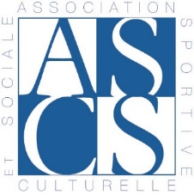
Mise à jour de vos coordonnées

ASCS / CSE IDEMIA I&S France
La Défense
2, place Samuel de Champlain
92 400 COURBEVOIE

Pour la bonne prise en compte de votre adhésion et pour des questions de gestion, merci de bien vouloir remplir les champs suivants :
Nom : _______________________________________ | Prénom : ____________________________________

Matricule : ___________________________________ | Port. : ______________________________________

Email  Professionnel : | Personnel :

Adresse postale  N° et voie :  Code postal : | Ville :

Contrat de travail :
CDI | CDD | Apprentissage | Stage

Date d’ancienneté : ____________________
Situation :
Célibataire | Concubinage | Marié(e) | pacsé(e) | Divorcé(e) | Veuf(ve)
Conjoint :
Nom : | Prénom :

Enfant(s) :
Nom : | Prénom : | Date de naissance :
Nom : | Prénom : | Date de naissance :
Nom : | Prénom : | Date de naissance :
Nom : | Prénom : | Date de naissance :
Nom : | Prénom : | Date de naissance :
Nom : | Prénom : | Date de naissance :

Je souhaite recevoir les diverses offres de l’ASCS : oui | non
Date | Signature

